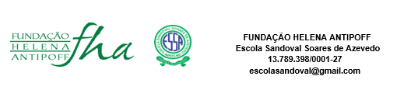
Formulário de Inscrição: Ensino Fundamental II
Feira do Conhecimento ESSA/ FHA 2020

TEMA: Pandemia, meio ambiente e sociedade - repensando o fazer humano
DATA DO EVENTO: 26 a 30 de outubro de 2020.
PERÍODO DAS INSCRIÇÕES: 16 de setembro a 09 de outubro de 2020.

- Antes de preencher este formulário, leia atentamente o regulamento completo do evento. A inscrição de produções coletivas deve ser feita por apenas um integrante do grupo. Cada aluno pode participar de apenas 1 (uma) produção.

NOME COMPLETO DO (A) ESTUDANTE: __________________________________________________
TURMA: ________________________________
ORGANIZAÇÃO DA PRODUÇÃO:
( ) Individual
( ) Coletiva (grupos de até 5 alunos)
Caso a produção seja coletiva, escreva o nome completo dos integrantes da equipe e a turma de cada um:
_________________________________________________________________________________________________________________________________________________________________________________________________________________________________________________________________________________________________________________________________________________________________________________________________________________________________________

Caso a produção seja coletiva, escolha um nome para a equipe:
_____________________________________________________________________________________

TIPO DE PRODUÇÃO

( ) Vídeo
( ) Poema
( ) Carta
( ) Paródia
( ) Desenho com slogan
( ) Podcast

IMPORTANTE: A participação do aluno na Feira do Conhecimento será opcional, portanto, não será avaliativa. Os participantes serão contemplados com um certificado e suas produções serão divulgadas em todas as mídias da Fundação Helena Antipoff e da Escola Sandoval Soares de Azevedo.
Os alunos que não tem acesso à internet deverão entregar suas produções na Biblioteca Comunitária da Fundação Helena Antipoff, no período entre 26 e 30 de outubro de 2020, em pasta correspondente ao seu nível de ensino (Fundamental II).

